11月14日动态

星期四 天气：多云 出勤人数：22人

**观察一：丰富的户外混龄活动**

今天我们继续开展了丰富的户外混龄活动—滑滑梯、小木屋。小朋友么做完早操后根据喜好进入相应的活动中，**高筠迪、高梓歆、郭陶霖、户亚玥，胡希瑶、彭鑫奕、苏媛、唐可一、仲思齐、王梓雯、蔡松霖、陈煦、李哲、汪子恒，王晔、王宇尧、邢永望，郑诗俊、沈星延**能安全进行户外活动， 不奔跑不推挤。

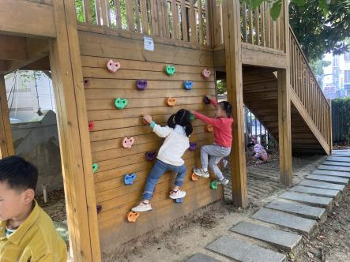 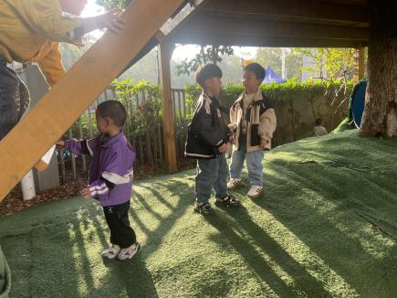 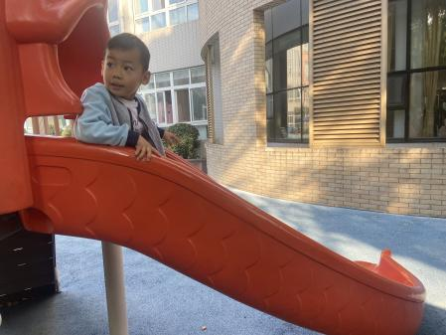

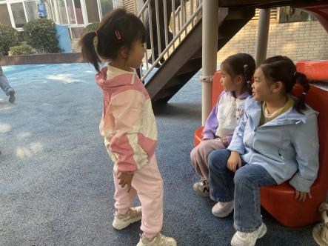 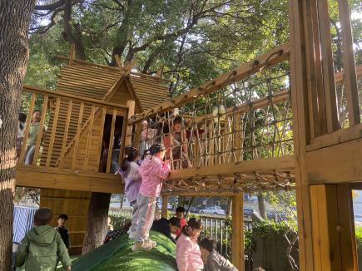 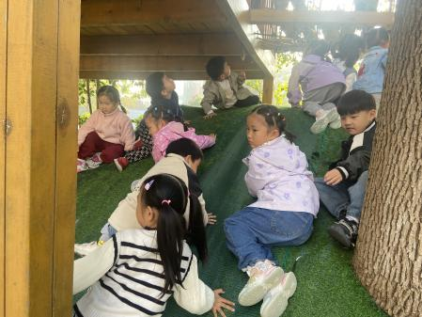

**观察二：集体活动——美术《好吃的山芋》**

这是一节静物写生活动，秋天的田野是美丽多彩的，是硕果累累的。本次活动让幼儿观察秋天的田野里的山芋，在了解山芋和山芋叶子的形状、大小、颜色外部特征的基础上，根据自己在不同角度看到的山芋用简单的形和线画出来。

**高梓歆、郭陶霖、户亚玥，胡希瑶、蒋婉柔，彭鑫奕、苏媛、唐可一、仲思齐、王梓雯、蔡松霖、陈煦、李哲、王晔、王宇尧、邢永望，郑诗俊、孙铭阳、**能用画笔大胆的表现秋天的山芋，感受秋天田野的美丽。

